

Rotary Club Kortrijk D1620

Vergadering: Restaurant Hula | Wittestraat,2 - 8501 Kortrijk - Heule | 056/90.15.83

**Maandagmiddag 12.30 u (of maandagavond voor 1e en 3 e maandag 19.30 u)**

Contactname: [o.vanpoucke@crocodil.com](mailto:o.vanpoucke@crocodil.com); voorzitter 2016-2017: [vic.verbeke@skynet.be](mailto:vic.verbeke@skynet.be)

Indien verhinderd: **Gelieve u te verontschuldigen via onze web-site**

Verslag Statutaire Vergadering van maandag 16/01/2017

Voorzitter: **VINCENT VERBEKE** - Protocol: **STEPHANE** **TRUANT**

Secretaris en Cico: **OLIVIER VAN POUCKE** - Penningmeester: **PHILIP DE BIE**

**Bezoek onze website op** [**www.rotarykortrijk.be**](http://www.rotarykortrijk.be/)

**Aantal aanwezige leden:18 of een assiduïteit van 65,12%**

**Vrijgesteld van opkomst: 7**

**Aanwezige ereleden:**

**Bezoekers:**

**Van Rysseghem Kathleen Gouverneur D1620 (RC Gent Noord)**

Plasschaert Katherine, adjunct gouverneur (RC Harelbeke)

Vandepoele Sébastien, voorzitter Rotaract

Toni Verhulst du RC Mouscron.

Jan Theuwen, bezieler van Kompas

**Compensaties:**

vergadering van 13/01 bij RC Kortrijk Groeninghe :

* Joris Claeys
* Pierre-Paul De Beir
* Bernard Deconinck
* Philippe D’heygere
* Jacques Goethals
* Stéphane Truant
* Marc Delagrange
* Vincent Verbeke

**Verontschuldigingen:**

Bruno Bamelis, Aldo Cappelle, Charles Beauduin, Luc Billiet, Carl Dewulf, Philip De Bie, Filip Bossuyt, Michel Delfosse, Jacques Delfosse,  Patrick Lagae, Geert Dauwe, , Patrick Carrette,  Jean De Stoop, Jo Lano , Christian Dumolin, Didier Dumolin, Yves Ovelacq, Alex Paklons, Filiep Libeert, Marc Van Der Stichele, Daniel Van Weyenberg, Bernard Verstraete, Michel Rooryck, Matthieu Soubry  Francis Verstraete en Pierre Verwee.

**Menu:**

**Aperitief  / witte wijn / pils / frisdrank**

**Filet de porc Blackwell et légumes d’hiver.**

**Koffie en koekjes**

**Waters en wijnen**

**Woord van voorzitter Vincent Verbeke:**

Beste Gouverneur Kathleen, beste vrienden,

Ik heet U van harte welkom binnen onze club in Kortrijk.

Eveneens welkom aan vriend Jan Theuwen, bezieler van Kompas.

Ieder jaar opnieuw is het bezoek van de gouverneur een hoogtepunt in ons Rotary jaar en ik ben bijzonder verheugd dat we onder mijn voorzitterschap voor de eerste maal een dame als gouverneur mogen verwelkomen.

U heeft daarjuist kunnen kennismaken met onze verschillende commissievoorzitters. Zoals ik U bevestigd heb gedurende ons verkennend gesprek zijn we een club die de vriendschap tussen de leden bijzonder hoog in het vaandel draagt.

Getuige daarvan onze Nieuwjaarsreceptie van vorige week met recital van Elise Caluwaerts met een opkomst van 90 deelnemers, een prachtig succes.

We weten dat het thema Gezondheid en preventie tegen verslaving U bijzonder nauw aan het hart ligt.

U zal ons vergeven dat we misschien niet de gewenste soberheid aan de dag leggen ter ere van uw bezoek maar we zullen dit vandaag meer dan goed maken door de voorstelling van onze voornaamste sociale actie binnen onze club, met name de steun voor Kompas, behandelingscentrum voor druggebruikers, hier in Kortrijk.

Op laatste 28 december werd door onze vzw voorzitter Luc Michel de compromis ondertekend voor de aankoop van een nieuwe woning in de Bouwedewijn IX laan. Deze woning die door ons wordt aangekocht zal door Kompas worden beheerd en gebruikt om er drie startappartementen in te huisvesten. In deze appartementen zullen verschillende jongeren opnieuw leren correct functioneren in de maatschappij na hun ontwenningskuur.

Ik geef na mijn inleiding graag het woord aan Jan Theuwen die de concrete werking van Kompas en de samenwerking met de Rotary meer in detail zal toelichten.

Maar U heeft mogelijks vorige week een reportage gezien op televisie eveneens over startappartementen weliswaar niet voor durgsverslaafden maar voor gevangenen.  In deze reportage werd aangetoond hoe na een periode van aanpassing in een startappartement de kans op hervallen systematisch tot een minimum herleid werd. Zonder deze aanpassingsperiode was daarentegen de kans op hervallen vrij groot. Ik ben ervan overtuigd dat het voor de patienten van Kompas juist hetzelfde is, vandaar het grote belang van onze bijdrage.

Beste vrienden, hierbij nog een overzicht van ons programma voor de komende weken

* 21/01 : centennial meeting  met het D1620 in Jabbeke
* 23/01 : bezoek van ons petekind Rc Waregem
* 30/01 : bezoek van Rc Kortrijk Groeninghe
* 06/02 : conferentie over coaching door Eddy Van Gansbek en daarna intronisatie van twee nieuwe leden
* 13/02 : Carl Dewulf : Rotary Foundation
* 20/02 : Ladies Night : kunst in Europa
* 27/02 : bezoek aan Rotary club Waregem

Beste vriend Gouverneur Kathleen, we zullen U vandaag niet met lege handen naar huis sturen.

Zoals ieder jaar immers wel met de cheque aan de gouverneur, twee maal 2.250 euro voor de Rotary Foundation en voor Polio Plus.

Misschien weet U dat de stad Kortrijk in belangrijke mate verbonden was en is met vlas.

Onze clubvaandel die we U met plezier overhandigen is gemaakt uit vlas. Tevens willen we U als herdenking aan uw bezoek aan onze club een Rotary tablier aanbieden evenals het boek van  Bert Dewilde dat een prachtig overzicht weergeeft van de vlascultuur en vlasindustire in deze streek.

Vincent Verbeke

**Beste vrienden,**

**Met het bezoek van onze gouverneur verleden maandag is dit aandachtspunt van Frankenberg in de vergeethoek geraakt, daarom deze dringende mail.**

**Een uitgelezen kans om onze banden met Frankenberg terug aan te knopen!**

**De beslissing moet echter binnen de 48 uur gebeuren wegens kamerreservaties.**

**Frankenberg organiseert hun jaarreis naar Münster en wij zijn (met dames) uitgenodigd om hen te vervoegen. In bijlage het interessant programma.**

**Gezien echter een maand later onze St. Petersburg reis doorgaat zou ik voorstellen om hen slechts te vervoegen op zaterdagmorgen met 1 overnachting zaterdag avond 22 april.**

**Het ganse 3-dagen  weekend kan uiteraard ook.**

**Münster is op 370 km van Kortrijk ten noorden van Dortmund.**

**Gaan zeker mee:**

1. **Bernard en Roswitha (vertrekken op vrijdag dacht ik)**
2. **Theo (vanaf vrijdag dacht ik)**
3. **Uw dienaar Michel. (vanaf zaterdag morgen)**

**Er is dus nog plaats in mijn wagen. Ik rijd zeker.**

**Budgettair valt het zeker mee. Zie bijlage.**

**Mag ik dus zeer snel een reactie verwachten van de geïnteresseerden, rechtstreeks naar mij te sturen?**

**Met dank bij voorbaat.**

**Michel Libeert**

**PS: om enkele minuten/uren te winnen permitteer ik mij om dit rechtstreeks naar jullie te sturen om onze secretaris Olivier deze keer te sparen…**

**Vrije Tribune**

**Agenda:**

**Informatie van andere clubs of vanuit het District:**



Geachte vriend ,

Januari is de maand van wensen en goede voornemens. Namens NVSG wens ik Uzelf en uw club het allerbeste voor de tweede helft van ons Rotary jaar. NVSG heeft meer dan ooit de intentie om jullie projecten voor hulp aan personen met een beperking te blijven steunen.

Belangrijk om weten is daarbij dat de regels voor ondersteuning van club projecten vanaf 1 januari 2017 geactualiseerd worden. De belangrijkste wijzigingen zijn een hoger steunpercentage voor de eigen inbreng van clubs en  een aanmoediging om meerdere steunaanvragen in te dienen in een lopend Rotary jaar. Anderzijds was er te veel onduidelijkheid over bijdragen van derde partijen in een project, dit gaan we in de toekomst vermijden door de nadruk te leggen op de echte Rotary inbreng. Wij hopen dat deze hervorming ertoe zal leiden dat meer projecten kunnen gesteund worden, en dat nog meer clubs de maximale steun van 3.250€ per Rotary jaar zullen kunnen genieten.  Voor detail informatie en de nieuwe steunaanvraagformulieren kan je terecht op onze website: <http://www.anah-nvsg.org/nl/support-requests>;  uiteraard blijven ikzelf en onze bestuurders ter beschikking  voor persoonlijke contacten via e-mail of telefoon.

Een meer frequente communicatie met onze clubs wordt een speerpunt voor 2017 en de komende jaren, want telkens weer blijkt dat nog teveel Rotariërs NVSG te weinig kennen en dat clubs kansen missen om meer steun en visibiliteit te  krijgen, ook voor zeer lokale projecten. Om hieraan te verhelpen zijn we graag bereid in de volgende maanden onze werking in een clubvergadering te komen toelichten, een mail of een telefoontje volstaan om een datum af te spreken. Want NVSG heeft de clubs niet alleen financiële steun te bieden, we hebben jullie hulp eveneens nodig: de clubs zijn onze lokale antennes, wij komen graag luisteren en leren van jullie ervaringen met sociale projecten. Ook jullie financiële steun is voor NVSG nog steeds van kapitaal belang. In de eerste jaarhelft ontvingen wij bijdragen van meer dan vijftig clubs, daarvoor zijn we oprecht dankbaar, en we hopen dat nog velen dit voorbeeld in de komende maanden zullen volgen. De betaling, binnen het lopende Rotary jaar,  van clubbijdragen blijft ook in de toekomst ‘een must’  voor clubs die hun sociale projecten door NVSG wensen gesteund te zien.

Tot slot is het me een genoegen U de vooraankondiging  te doen van onze komende Ontmoetingsdag, dit jaar op zaterdag 18 november georganiseerd door onze vrienden van Brussel Noord. Details over plaats en programma volgen in de komende maanden; we rekenen  op  jullie talrijke opkomst.

Met Rotarische groeten,

André Oeyen

Voorzitter NVSG vzw

GSM 0495 522 879

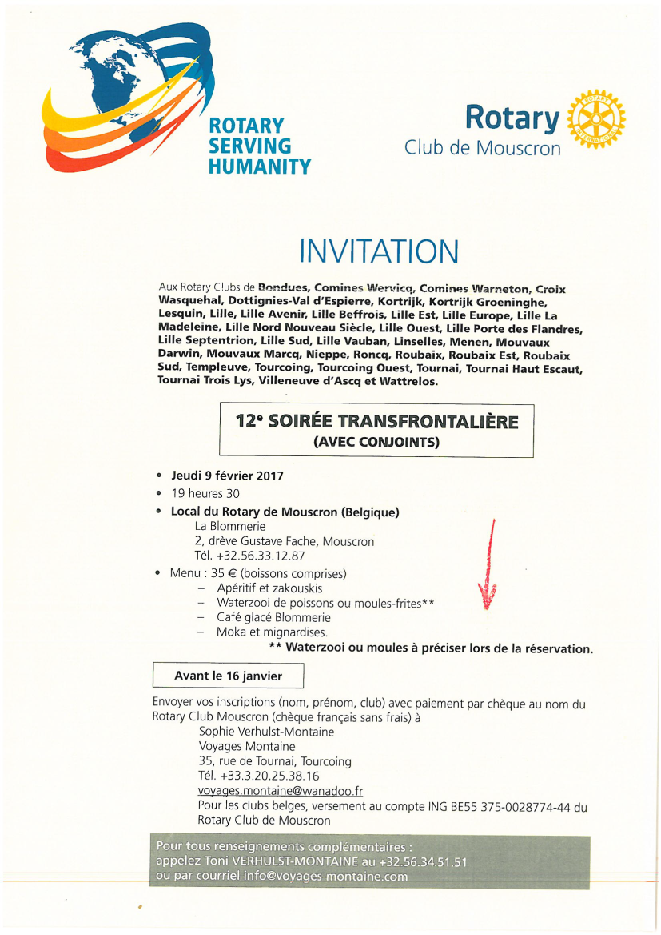

3)  Beste vrienden en vriendinnen voorzitters,

*Chers ami(e)s président(e)s,*

Rotary club Gent, de derde oudste club van Vlaanderen, bestaat 90 jaar en dat willen we vieren op **17, 18 & 19 februari 2017** samen met onze meterclubs Bruxelles en Oostende, onze dochterclubs Aalst, Arlon, Deinze, Eeklo, Renaix, Gent-Haven, Gent-Prinsenhof, Gent-Zuid en Oudenaarde, onze contactclubs Laval (F), Liège, Lille (F), Margate (GB) en Utrecht-West (NL) en uiteraard een delegatie van elke club van het district 1620!

De uitnodiging voor de viering van 18 februari werd jullie reeds toegestuurd. Hierbij nu het volledig programma voor wie meer tijd heeft, **met de vraag deze brief te willen doorsturen naar alle leden van jullie club.**

Nu al dank om door jullie aanwezigheid onze droom waar te maken!

*Les* ***17, 18 et 19 février 2017*** *le Rotary club de Gand, le troisième club de Flandre, fêtera ses 90 ans d'existence et cela ensemble avec ses clubs parrains Bruxelles et Oostende, ses clubs filleuls Aalst, Arlon, Deinze, Eeklo, Renaix, Gent-Haven, Gent-Prinsenhof, Gent-Zuid et Oudenaarde, ses clubs contact Laval (F), Liège, Lille (F), Margate (GB) et Utrecht-West (NL) et bien sûr une délégation de chaque club de notre district 1620!*

*L'invitation pour le 18 février vous a déjà été envoyée. En annexe vous trouverez l'invitation à l'ensemble de ces festivités.* ***Nous vous saurions gré de bien vouloir la faire parvenir à tous les membres de votre club.***

*Avec nos remerciements anticipés pour bien vouloir réaliser notre rêve par votre présence!*

In de hoop een talrijke delegatie van jullie club te mogen verwelkomen,

*Dans l'espoir de pouvoir accueillir une importante délégation de votre club,*

Met rotarische groeten/ Avec mes amitiés rotariennes,

**Jacques Eichperger**

Voorzitter / Président  
1481804900328_GetFileAttachment.png  
[www.rotarygent.be](http://www.rotarygent.be)

0475 380 705